Envoi de mails et de SMS
avec PHASEO
Mode opératoire



JBA-Soft

Créée par | Bertrand MEDINA | 12 décembre 2018 | Applicable sur PHASEO8.8
Modifié par

Sommaire

Introduction 3
Gestion des envois de mails/SMS par les agents 4
Gestion du consentement de l’usager 4
Conditions d’envoi des mails et SMS 5
Mise à jour des événements d’envoi 6
Edition des templates de mails et SMS 8
Traitement d’envoi des mails et SMS 8
Gestion des erreurs d’envoi 9
Traiter les erreurs d’envoi de SMS 9
Traiter les erreurs d’envoi pour les mails 10
Informations techniques sur les erreurs d’envoi 11
Echecs d’envoi par mail 11
Echecs d’envoi de SMS 11
Envois et relances de facture par mail 12
Traitements des rôles de facturation 12
déclenchement des envois pour un rôle 12
alertes au démarrage de PHASEO 13
Traitements des anomalies 14
Traitement des relances 15
Paramétrage des étapes de relance 15
Gestion des documents de relance 15
Conditions pour les envois par SMS et/ou mail 17

Introduction

L’envoi de mails et de SMS est géré par des événements.
Chaque mode d’envoi est configuré dans le modèle d’événement.
Un événement de type SMS doit être associé à un état au format texte qui va contenir le contenu du message envoyé. De même, un événement de type mail doit contenir un état au format HTML représentant le contenu du mail. Ces états peuvent contenir des balises qui seront remplacés par des éléments de la base de données de PHASEO.
Comme pour les autres types d’événement, les agents peuvent créer des événements unitaires d’envoi ou des événements en masse en utilisant les différentes fiches de recherche PHASEO.
Consultez la documentation sur les événements et documents pour plus de précisions.
Certaines fonctions de PHASEO peuvent être associées à la génération automatiquement d’événements d’envoi. Ces événements sont liées à deux utilisation particulières : l’envoi de factures en masse et la relance des factures. Ainsi, pour ces 2 opérations, des envois en masse peuvent être configurés.

Choix d’utilisation des mails et SMS
Chaque collectivité peut choisir d’activer les envois par mails ou SMS pour 3 utilisations
- Les envois peuvent être activés à partir des fiches de PHASEO.
L’agent génère un événement sur une fiche ou un événement d’envoi en masse à partir des recherches multi-critères
- Les envois peuvent être activés pour les envois de facture
- Les envois peuvent être activés pour les relances de paiement
(pour les collectivités qui gèrent l’encaissement)
Les choix sont paramétrés par l’équipe JBA-Soft lors de l’installation.

Gestion des envois de mails/SMS par les agents

Gestion du consentement de l’usager

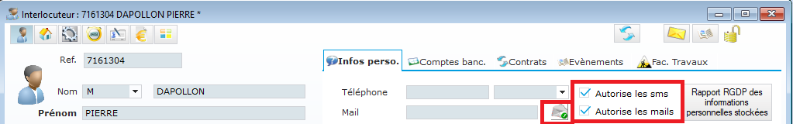
Les usagers peuvent accepter ou de refuser de recevoir des mails et/ou des SMS.
Utilisez les cases à cocher présentes dans la fiche interlocuteur pour prendre en compte les choix des usagers. L’usager peut également changer ces choix sur son espace personnel accessible sur le portail internet.
La collectivité définit une politique générale sur ces autorisations.
La collectivité peut indiquer dans les conditions générales liées à l’abonnement que la collectivité est autorisé à envoyer des SMS si l’usager fournit sont téléphone. Idem pour les mails.
La collectivité peut aussi demander à l’usager d’autoriser explicitement les envois à partir du portail internet.
Dans tous les cas, l’usager peut donner ou retirer l’autorisation d’envoi SMS ou mail sur le portail.
Cas particulier de l’envoi de mails et SMS pour les factures
Même si l’usager a donné son autorisation pour recevoir des mails et SMS, il ne veut pas forcément recevoir ses factures par mail ou SMS.
L’usager peut également préciser quels sont les modes d’envoi autorisés pour ces factures.
L’agent peut aussi modifier le choix de l’usager sur la ficher interlocuteur.
L’information est consultable sur la fiche usager.
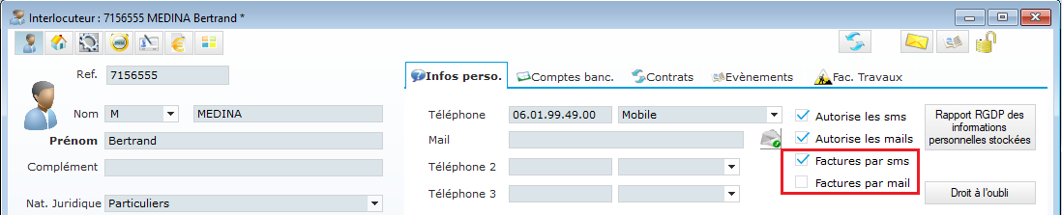

Ici, l’interlocuteur autorise la collectivité à le contacter par mail ou par SMS mais il a choisi de recevoir ses factures exclusivement par SMS.
Les droits sont cumulatifs. Si un interlocuteur n’a pas accordé un envoi par SMS et demande des factures par SMS, aucun envoi de facture par SMS ne sera effectué pour l’usager.

Conditions d’envoi des mails et SMS
Pour envoyer un mail ou un SMS à un usager plusieurs conditions doivent être remplies.
- pour les SMS, la case « autorise les sms » doit être cochée. Le téléphone principal indiqué dans le 1er champ doit commencer par 06 ou 07.
- pour les mails, la case « autorise les mails » doit être cochée, le mail doit être renseigné et considéré comme valide.
Reportez-vous au chapitre suivant pour voir l’ensemble des conditions précises sur les envois.
Attention : si ces conditions ne sont pas remplies, l’événement correspondant à l’envoi par mail ou SMS n’est pas généré.
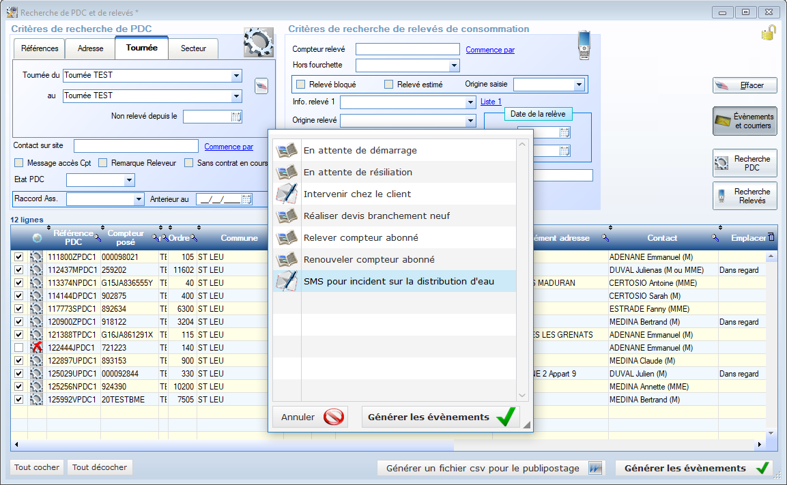
Si l’agent génère une liste d’événements d’envoi à partir d’une recherche multi-critères, le nombre d’événement généré ne sera pas forcément cohérent avec le nombre d’éléments sélectionné.

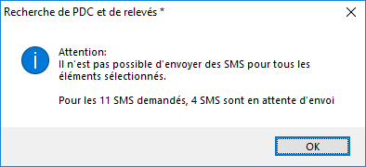

Mise à jour des événements d’envoi
Les modèles d’envoi sont créés par les équipes PHASEO lors de la mise en place.
Vous pouvez faire évoluer la configuration. Ce paragraphe explique comment configurés ces modèles d’événement.
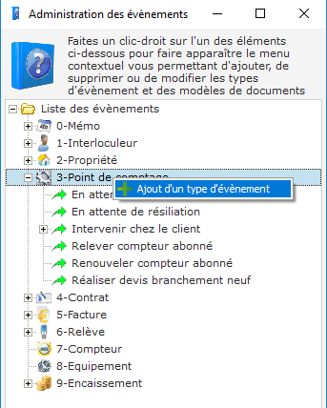
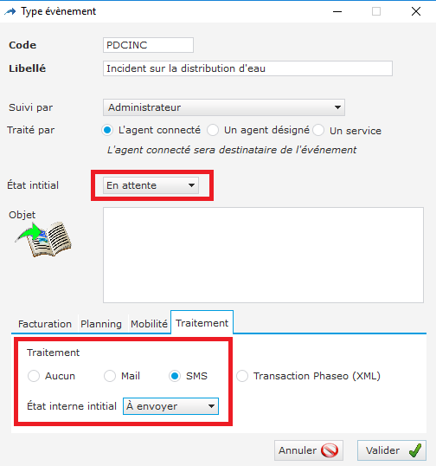

Vous devez créer un modèle d’événement associé à chaque type d’envoi.
Pour ce modèle, indiquez si le traitement correspond à un envoi de mail ou un envoi de SMS.
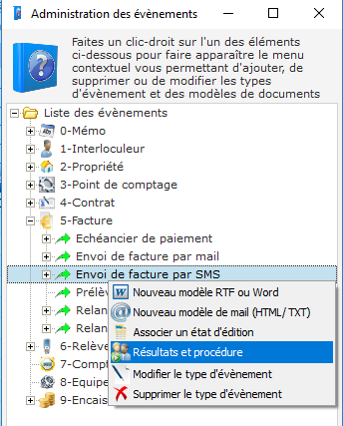
Attention : pour gérer les erreurs d’envoi, le type d’événément doit être obligatoirement associé à des résultats OK et NOK.

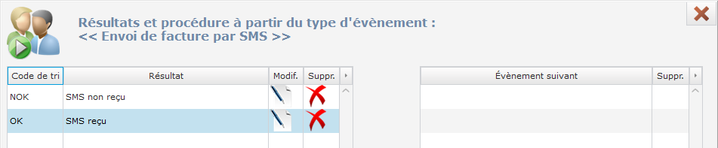
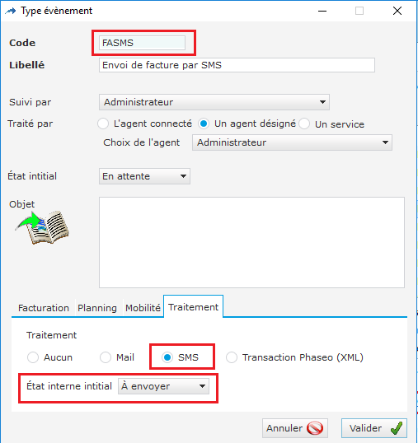
Configuration particulière des types d’événement pour les factures
Les modèles d’événement avec traitement d’envoi mail ou SMS peuvent être créés par les agents.
Par contre, une configuration particulière existe pour les envois de factures par mails et SMS.
Pour assurer les envois de facture par SMS, un type d’événement avec le code FASMS doit être créé.
Pour assurer les envois de facture par mail, un type d’événement avec le code FAMAIL doit être créé.

Edition des templates de mails et SMS
Attachez ensuite un document-type (template) à ce modèle d’événement.
JBA-Soft fourni une liste de documents-type à modifier.
Pour les SMS, voici les templates proposés
- coupure d’eau pour des travaux
- coupure d’eau suite incident sur le réseau

Pour les mails et SMS,
- facture émise
- relance de facture

Traitement d’envoi des mails et SMS
L’envoi des mails et des SMS se passe en 2 temps.
- Les événements d’envoi doivent d’abord être déclarés.
- Un processus indépendant traite séquentiellement tous les événements à envoyer.
Ce processus est automatiquement lancé toutes les nuits.
Comme les autres événements, les événements d’envoi peuvent être gérés à partir de la liste générale des événements.
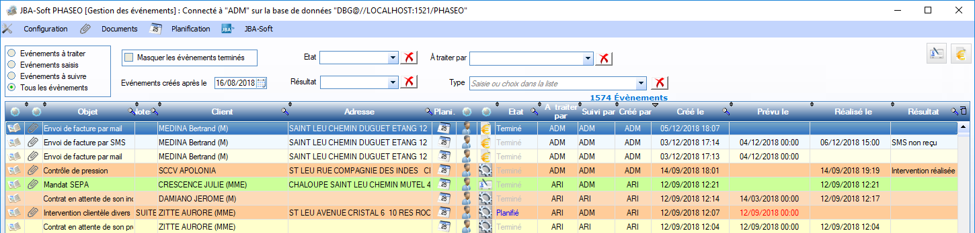
Les événements peuvent être supprimés avant envoi.

Gestion des erreurs d’envoi
Même si l’envoi de mail ou SMS est généralement immédiat, des raisons techniques peuvent conduire à un temps d’acheminement plus long (voir chapitre suivant).
PHASEO permet de déclarer un délai pour obtenir une réponse sur le succès ou l’échec d’un envoi.
Après ce délai (2 jours défaut), on estime qu’on sait si un mail ou un SMS a été délivré ou pas.
L’agent peut alors effectuer le traitement des erreurs d’envoi.
Plusieurs fonctions existent pour gérer les erreurs d’envoi.
L’agent peut ainsi bloquer les prochains envois sur des mails incorrect ou des numéros qui ne recoivent pas de SMS.
Sur ces erreurs, des traitements de reprise sont possibles pour l’édition des factures en PDF et la génération de documents de relance en PDF. Consultez le paragraphe suivant pour plus de détail.
Pour plus de détail technique, PHASEO permet de consulter les erreurs rencontrées sur ces envois. Les erreurs rencontrées sont consultables dans le compte-rendu de traitement de l’événement.

Traiter les erreurs d’envoi de SMS
Pour les SMS, l’agent peut consulter les SMS en erreur (événements) pour identifiant les numéros de téléphone concernés.
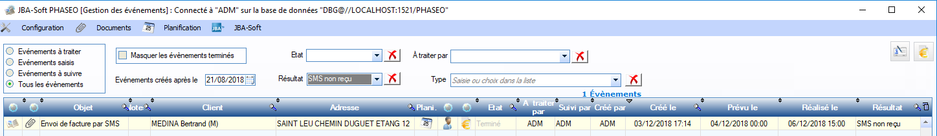

Seul le numéro de téléphone inscrit dans le champ « Téléphone » est utilisé pour les SMS.
Le numéro de téléphone peut être déplacé dans le champ « Téléphone3 ».
Cette opération permet d’éviter d’essayer de nouveaux envois SMS avec ce numéro.
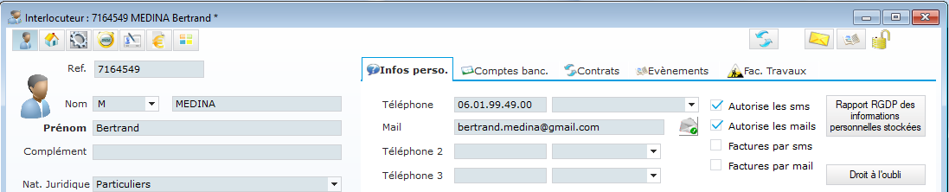

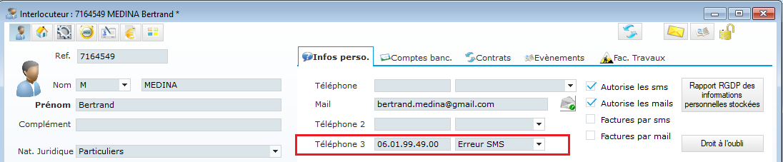

Il existe des traitements spécifiques pour les envois de SMS en erreur pour les factures et pour les relances. Consultez le chapitre suivant pour le détail de ces traitements.

Traiter les erreurs d’envoi pour les mails
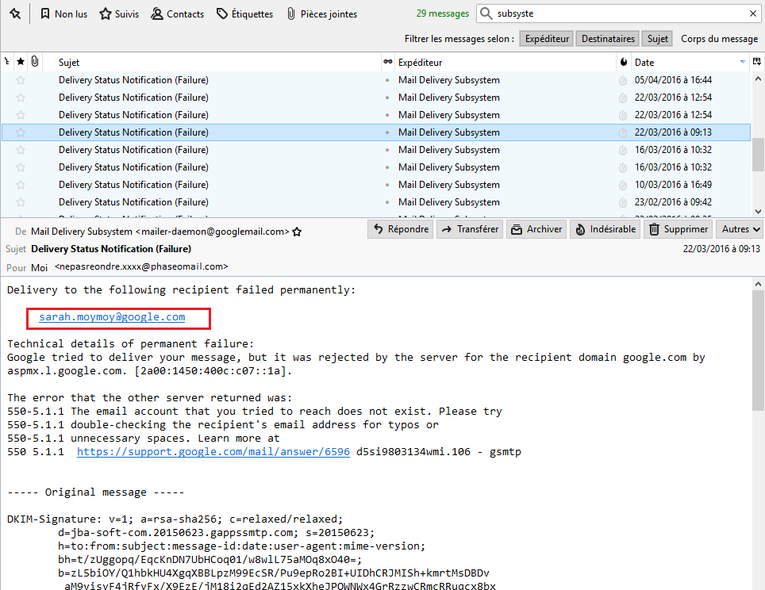
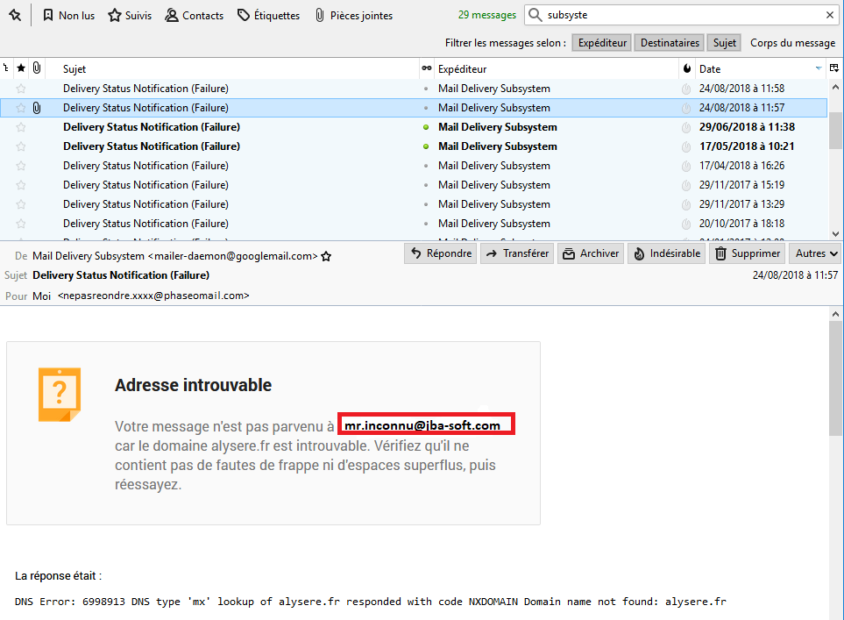
Pour les mails, l’agent doit effectuer un traitement dans PHASEO à partir de la boite mail d’expédition (généralement ).
Cette boite mail contient un mail retour pour chaque mail qui n’a pas été délivré au destinataire.
Le format et le contenu de mail n’est pas unique et dépend du serveur de mail du destinaire.
L’agent doit retrouver, dans le contenu du texte, le mail du destinataire prévu.

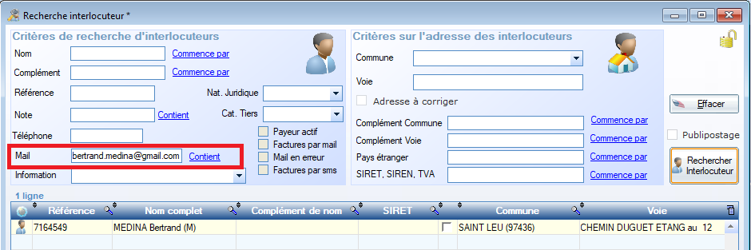
Il doit ensuite effectuer une recherche d’interlocuteur dans PHASEO à partir de ce mail.

Une fois sur la fiche interlocuteur, l’agent doit déclarer le mail « invalide » en cliquant sur l’icône située à droite du champ mail. Ce mail sera ignoré pour les prochains envois.
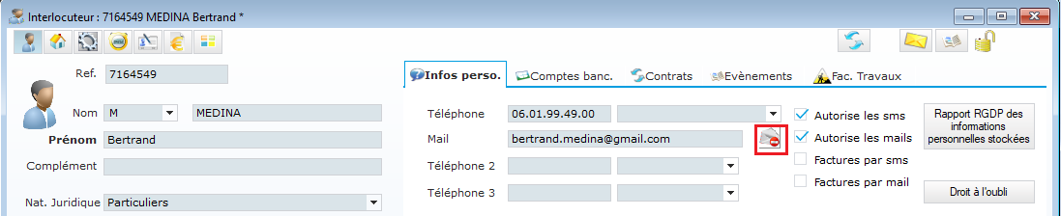

Si des événements avec envoi par mail ont été déclarés dans le dernier mois pour cet interlocuteur, tous les événements concernés sont mis automatiquement en échec. Cette mise en échec permet de faire des traitements de reprise.
Si un mail a été déclaré en échec, la facture peut être identifiée et faire l’objet d’un envoi papier.
Il existe des traitements spécifiques pour les envois de mail en erreur pour les factures et pour les relances. Consultez le chapitre suivant pour le détail de ces traitements.

Informations techniques sur les erreurs d’envoi

Echecs d’envoi par mail
L’ échec d’envoi peut être dû à des causes techniques. Dans ce cas, l’erreur peut être passagère et PHASEO tente de refaire l’envoi.
Si l’envoi n’a pu être effectué au bout d’un délai configurable (2 jours par défaut), PHASEO indique que l’envoi se solde par un échec.
Attention : cette gestion automatique ne permet pas de gérer toutes les erreurs d’envoi et une partie des erreurs doivent être gérée manuellement par les agents.
En effet, un envoi de mail se passe en 2 étapes
- Etape 1 : PHASEO fournit le mail à un serveur de mail du destinataire (fournisseur d’accès comme orange, gmail, laposte, ….) qui peut accepter ou refuser le mail.
- Etape 2 : Le serveur de mail achemine le mail vers la boite mail du destinataire.
Les erreurs d’envoi reçus automatiquement par PHASEO concerne l’étape 1.
Le serveur de mail peut aussi rencontrer des erreurs pour l’acheminement.
Par exemple, le serveur de mail ne vérifie pas si l’adresse mail existe lors de la réception du mail.
Il accepte le mail (étape 1) et contrôle l’existence du mail au cours de l’étape 2.
Si des erreurs sont rencontrées par le serveur de mail, un mail de retour est envoyé à l’expéditeur en indiquant que le mail n’a pu être traité.
Attention : la forme des mails de retour n’est pas normalisée et tout serveur mail renvoie un compte-rendu dans un forme qui lui est propre. La gestion des ces mails de retour est manuelle. Consultez le paragraphe suivant pour voir la procédure à appliquer.

Echecs d’envoi de SMS
Lorsqu’un SMS est envoyé par PHASEO, le SMS est envoyé à un serveur de réception (l’opérateur téléphonique associé au numéro).
Cet opérateur indique si le SMS a pu être acheminé sur le téléphone du client.
Si le téléphone est éteint ou inaccessible, le SMS reste en attente d’acheminement vers le client et l’opérateur surveille la disponibilité du téléphone. Si le téléphone n’est pas accessible au bout d’un délai fixé par l’opérateur (24 heures), le SMS est généralement détruit.
Si le serveur de réception n’a pas renvoyé tout de suite une confirmation que le SMS a effectivement été reçu, PHASEO réinterroge le serveur de réception afin de voir si le statut évolue.
Si les SMS ne sont pas reçus au bout d’un délai configurable (2 jours par défaut), PHASEO indique que l’envoi se solde par un échec (même si le SMS peut théoriquement être délivré après cette date).

Envois et relances de facture par mail

Traitements des rôles de facturation
Si les 2 modes d’envoi sont actifs, PHASEO essaye prioritairement d’envoyer un SMS si les conditions nécessaires sont remplies.
Si les conditions d’envoi de SMS ne sont pas remplies, les factures sont envoyées par mail.
Si aucune des conditions n’est remplie, PHASEO génère des états PDF (édition de factures/relances) pour impression papier.

déclenchement des envois pour un rôle
Attention : si la facture doit être transmise en ORMC, il est indispensable de créer le fihcier ORMC avant de procéder à l’envoi des mails et SMS.
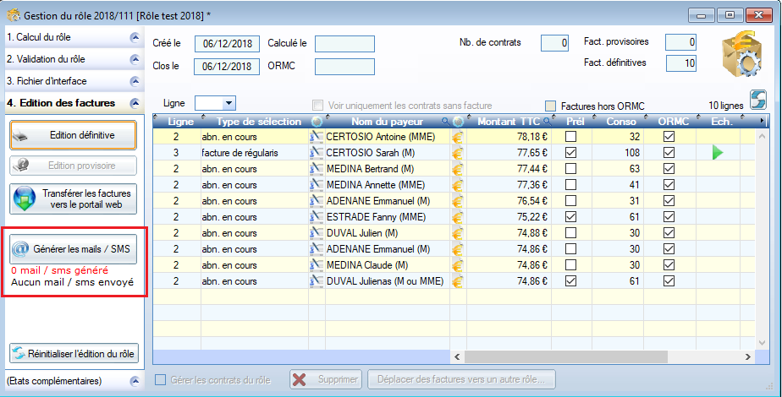
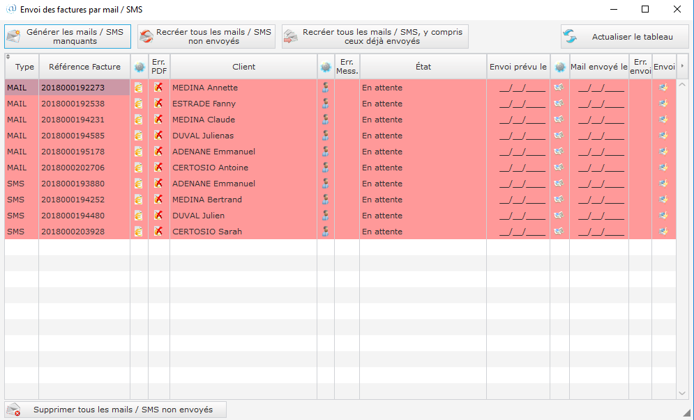
Cliquez sur le bouton ci-dessus.
Si les factures sont prises en compte par la trésorerie, les factures doivent être transmises au format ORMC.
Dans ce cas, si la génération ORMC n’est pas faite, la génération des envois de mails et sms est interdite.

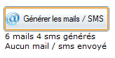
Les indications en-dessous du bouton indiquent l’état des envois pour le rôle.

Vous pouvez le consulter ultérieurement.
Vous pouvez ré-afficher le tableau des événements en recliquant sur le bouton.
La date de génération des envois de mails et SMS est enregistrée pour le rôle. Vous pouvez la retrouver dans les informations d’entête du rôle.
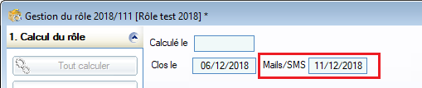

Alertes au démarrage de PHASEO
2 types d’alerte sont générés au démarrage de PHASEO.
- Si la génération automatique des mails et de SMS n’est pas lancée, une alerte est générée au démarrage.

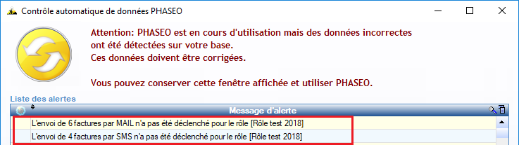

- Si des envois par mail ou SMS sont erreurs, un message indique aux agents que le traitement d’erreur doit être lancé. Reportez-vous au paragraphe suivant pour le traitement.
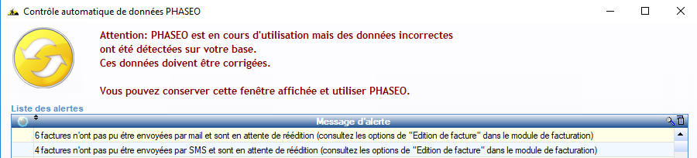

Traitements des anomalies
PHASEO permet de détecter les factures en erreur d’envoi.
Vous pouvez ainsi refaire la génération PDF des images de factures.
L’envoi SMS/Mail est alors remplacé par un envoi papier.
Pour trouver ces factures, utilisez l’option de menu « Editer les factures SMS/Mail en erreur ».
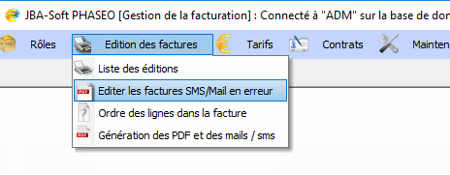

Lorsque vous activez cette option, PHASEO créé une session d’édition qui regroupe tous les envois de facture en erreur. Le nombre de factures à rééditer est précisé.
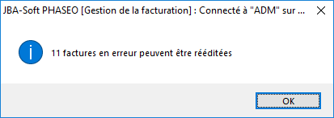

La session est automatiquement ouverte et les fichiers PDF correspondant aux factures sont générées.
Vous obtenez directement les fichiers d’édition à traiter.
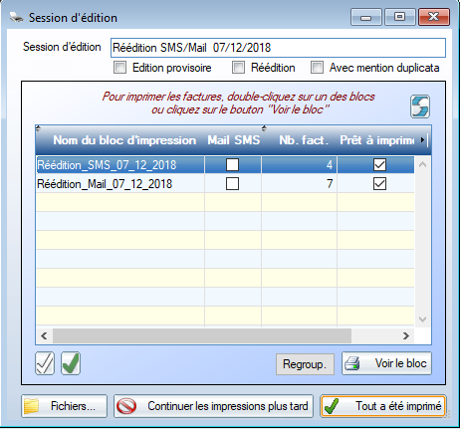

Attention : la recherche des factures avec erreur se basent sur la présence des événements mails/SMS dans PHASEO. Si ces événements en erreur sont supprimés, cette recherche de factures est impossible.

Traitement des relances

Paramétrage des étapes de relance
Les modèles d’événement associées aux relances doivent être préalablement définis.
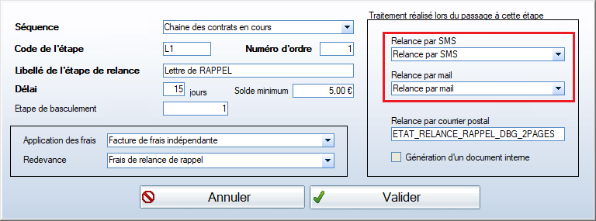

La colonne de droite permet de préciser un type d’événement de relance pour les SMS et/ou pour les mails.
Si plusieurs types de relance sont précisées, PHASEO n’effectue qu’une seule opération de relance en suivant la liste du haut en bas.

Gestion des documents de relance
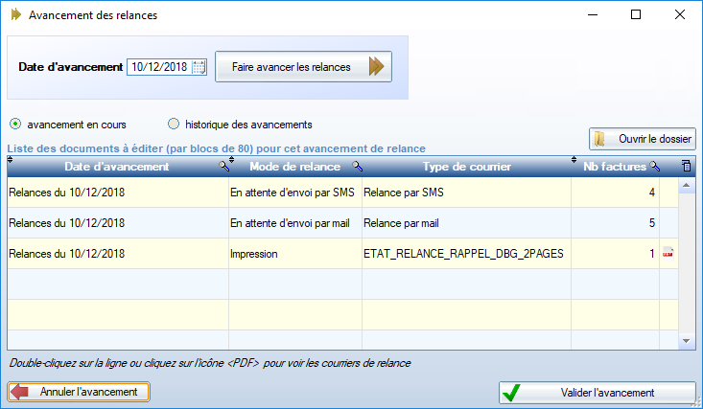
Dans le tableau des documents de relance, on affiche le nombre de relance par SMS, par mail et par courrier. Seules les relances papier peuvent être générées en PDF.

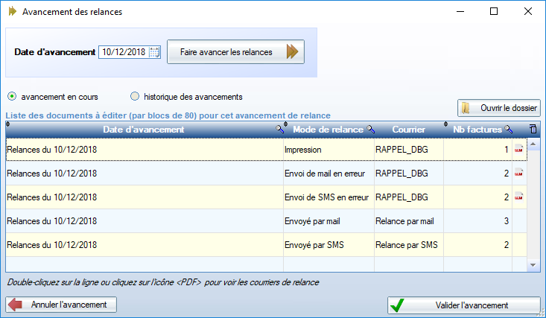
PHASEO permet également de gérer les erreurs d’envoi.

Pour les SMS et les mails, le mode d’envoi présenté dans le tableau évolue.
Le tableau des documents de relance permet de distinguer les factures qui ont pu être envoyées en SMS/Mail et celles qui sont en erreur.
L’agent peut alors réimprimer les relances en erreur au format papier.
Le tableau des documents de relance est indispensable pour le traitement des erreurs d’envoi.

Conditions pour les envois par SMS et/ou mail

Pour que l’envoi soit autorisé, des conditions doivent être remplies
- pour les informations liées à l’interlocuteur
- pour la facture

Conditions pour l’interlocuteur

Une relance par SMS peut être effectué dans les conditions suivantes :
- un événement SMS est précisé pour l’étape de relance
- l’usager accepte de recevoir des informations par SMS
- l’usager a fourni un numéro de téléphone en 06 ou 07
- la facture
Une relance par mail peut être effectué dans les conditions suivantes :
- un événement mail est configuré pour l‘étape de relance
- l’usager accepte de recevoir des informations par mail
- l’usager n’a pas reçu de SMS pour cette étape
- l’usager a fourni un mail valide
Si l’envoi est liée à une facture des conditions complémentaires sont appliquées :
Conditions complémentaires pour la facture
- la facture doit être définitive
- le montant de facture doit être positif
- la facture ne doit pas être une annulation ou une facture annulée
- la facture ne fait pas l’objet d’un envoi en cours

